- Кинезиологические упражнения для развития межполушарного взаимодействия (мозолистого тела) по методики Сиротюк А.Л
Кинезиологоия — наука о развитии умственных способностей и физического здоровья через определённые двигательные упражнения. Современные кинезиологические методики направлены на активизацию различных отделов коры больших полушарий, что позволяет развивать способности человека или корректировать проблемы в различных областях психики. Кинезиология рассматривает мозг человека как компьютер, в котором уже заложена информация обо всех функциональных связях в организме.
Самый благоприятный период для интеллектуального развития—это возраст до 10 лет, когда кора больших полушарий ещё окончательно не сформирована. При интеллектуальном развитии возможно применение кинезиологических упражнений. Успешность обучения детей зависит от своевременного развития межполушарного взаимодействия и подбора индивидуальных методик, учитывающих индивидуальный профиль функциональной асимметрии полушарий.
Упражнения развивают мозолистое тело, повышают стрессоустойчивость, синхронизируют работу полушарий, улучшают мыслительную деятельность, способствуют улучшению памяти и внимания, облегчают процесс чтения и письма.
Упражнения :
- «Уши». Цель: энергетизация мозга. Мягко расправить и растянуть одноименной рукой внешний край каждого уха в направлении вверх – наружу от верхней части к мочке уха 5 раз. Помассировать ушную раковину.
- «Колечко». Цель: развитие межполушарного взаимодействия (мозолистого тела). Поочередно и как можно быстрее перебирать пальцы рук, соединяя в кольцо с большим пальцем последовательно указательный, средний и т.д. Упражнение выполняется в прямом (от указательного пальца к мизинцу) и в обратном (от мизинца к указательному пальцу) порядке. В начале движения выполняются каждой рукой отдельно, затем вместе.
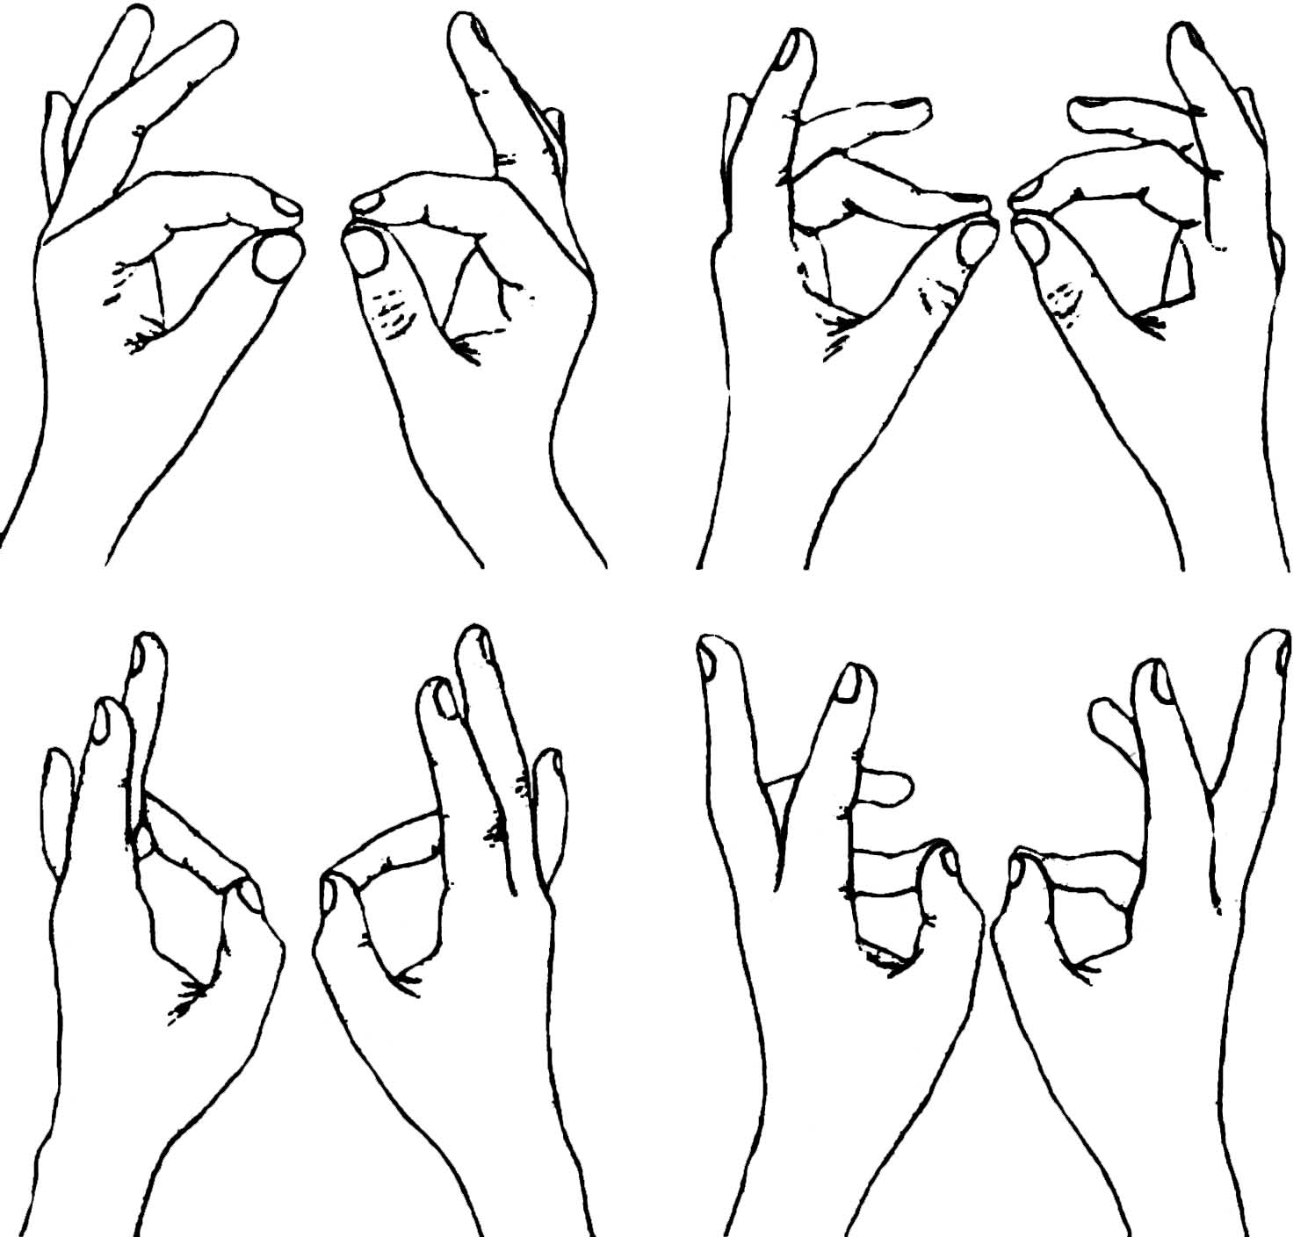
- «Кулак-ребро-ладонь». Цель: развитие межполушарного взаимодействия (мозолистого тела), произвольности и самоконтроля. Ребенку показывают три положения руки на плоскости пола, последовательно сменяющих друг друга. Ладонь на плоскости, ладонь сжатая в кулак, ладонь ребром на плоскости стола, распрямленная ладонь на плоскости стола. Ребенок выполняет движения вместе с инструктором, затем по памяти в течение 8-10 повторений моторной программы. Упражнение выполняется сначала правой рукой, потом левой, затем двумя руками вместе. При затруднениях в выполнении инструктор предлагает ребенку помогать себе командами («кулак-ребро-ладонь»), произносимыми вслух или про себя.
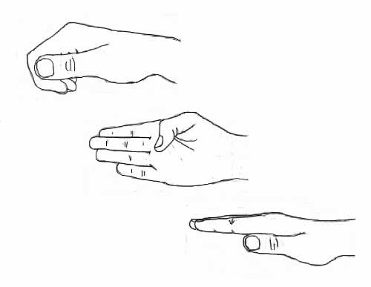
- «Лезгинка». Цель: развитие межполушарного взаимодействия (мозолистого тела), произвольности и самоконтроля. Ребенок складывает левую руку в кулак, большой палец отставляет в сторону, кулак разворачивает пальцами к себе. Правой рукой прямой ладонью в горизонтальном положении прикасается к мизинцу левой. После этого одновременно меняет положение правой и левой рук в течение 6-8 смен позиций. Необходимо добиваться высокой скорости смены положений.
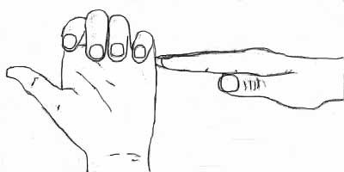

- «Лягушка. Цель: развитие межполушарного взаимодействия (мозолистого тела), произвольности и самоконтроля. Положить руки на стол. Одна рука сжата в кулак, другая лежит на плоскости стола (ладошка). Одновременно и разнонаправленно менять положение рук.

- «Замок». Цель: развитие межполушарного взаимодействия (мозолистого тела), произвольности и самоконтроля. Скрестить руки ладонями друг к другу, сцепить пальцы в замок, развернуть руки к себе. Двигать пальцем, который укажет инструктор. Палец должен двигаться точно и четко. Нежелательно допускать движения соседних пальцев. Прикасаться к пальцу нельзя. Последовательно в упражнении должны участвовать все пальцы обеих рук. В дальнейшем дети могут выполнять упражнение в парах.
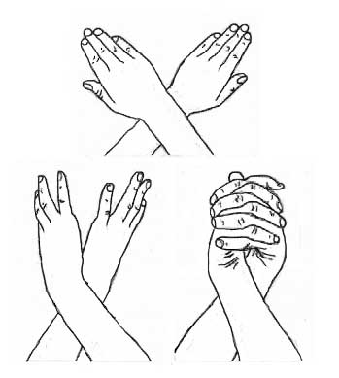
- «Ухо-нос». Цель: развитие межполушарного взаимодействия (мозолистого тела), произвольности и самоконтроля. Ребенку предлагают левой рукой взяться за кончик носа, а правой рукой – за противоположное ухо. Одновременно отпустить ухо и нос, хлопнуть в ладоши, поменять положение рук «с точностью до наоборот».
- «Зеркальное рисование». Цель: развитие межполушарного взаимодействия (мозолистого тела), произвольности и самоконтроля, элиминация зеркального восприятия. Положить на стол чистый лист бумаги. Взять в обе руки по карандашу или фломастеру. Необходимо рисовать одновременно обеими руками зеркально-симметричные рисунки, буквы. При выполнении этого упражнения почувствуете, как расслабляются глаза и руки. Когда деятельность обоих полушарий синхронизируется, заметно увеличится эффективность работы всего мозга.

- Дыхательные упражнения. Цель: активизация работы стволовых отделов мозга, ритмирование правого полушария, энергетизация мозга.
1-ый вариант. Вдох, пауза, выдох, пауза. При выполнении дыхательных упражнений более эффективно дополнительно использовать образное представление (визуализация), т.е. подключать правое полушарие. Например, возможен образ желтого или оранжевого теплого шарика, расположенного в животе, соответственно надувающегося и сдувающегося в ритме дыхания. При вдохе губы вытягиваются трубочкой и с шумом «пьют» воздух.
2-ой вариант. Дыхание только через левую, а потом только через правую ноздрю (при этом для закрытия правой ноздри используют большой палец правой руки, остальные пальцы смотрят вверх, а для закрытия левой ноздри применяют мизинец правой руки). Дыхание медленное, глубокое. Дыхание только через левую ноздрю активизирует работу правого полушария головного мозга, способствует успокоению и релаксации. Дыхание только через правую ноздрю активизирует работу левого полушария головного мозга, способствует решению рациональных задач.
З-ий вариант. Глубоко вдохнуть. Пауза. На выдохе произносить звуки: пф-пф-пф-пф-пф. Пауза. Вдох. Пауза. На выдохе: р-р-р-р. Пауза. Вдох. Пауза. На выдохе: з-з-з-з. Пауза. Вдох. Пауза. На выдохе: ж-ж-ж-ж. Пауза. Вдох. Пауза. На выдохе: мо-ме-мэ-му.

- Глазодвигательные упражнения. Цель: развитие межполушарного взаимодействия (мозолистого тела), формирование вектора сканирования пространства.
1-ый вариант. Голова фиксирована. Глаза смотрят прямо перед собой. Необходимо отрабатывать движения глаз по четырем основным (вверх, вниз, направо, налево) и четырем вспомогательным направлениям (по диагоналям); сведение глаз к центру. Каждое из движений делается сначала на расстоянии вытянутой руки, затем на расстоянии локтя и, наконец, около переносицы. Движения совершаются в медленном темпе (от 3 до 7 секунд) с фиксацией в крайних положениях; причем удержание должно быть равным по длительности предшествующему движению. При отработке глазодвигательных упражнений для привлечения внимания ребенка рекомендуется использовать какие-либо яркие предметы, маленькие игрушки и т.д. Тем областям в поле зрения ребенка, где происходит "соскальзывание" взгляда, следует уделить дополнительное внимание, "прорисовывая" их несколько раз, пока удержание не станет устойчивым.
2-ой вариант. Голова фиксирована. Глаза смотрят прямо перед собой. Отрабатывать движения глаз по четырем основным (вверх, вниз, направо, налево) и четырем вспомогательным направлениям (по диагоналям); сведение глаз к центру. Движения глаз необходимо совмещать с дыханием. На фазе глубокого вдоха необходимо сделать движения глазами, затем удержать глаза в крайнем латеральном положении на фазе задержки дыхания. Возврат в исходное положение сопровождается пассивным выдохом. Упражнения можно выполнять с легко прикушенным языком или плотно сжатыми челюстями.

